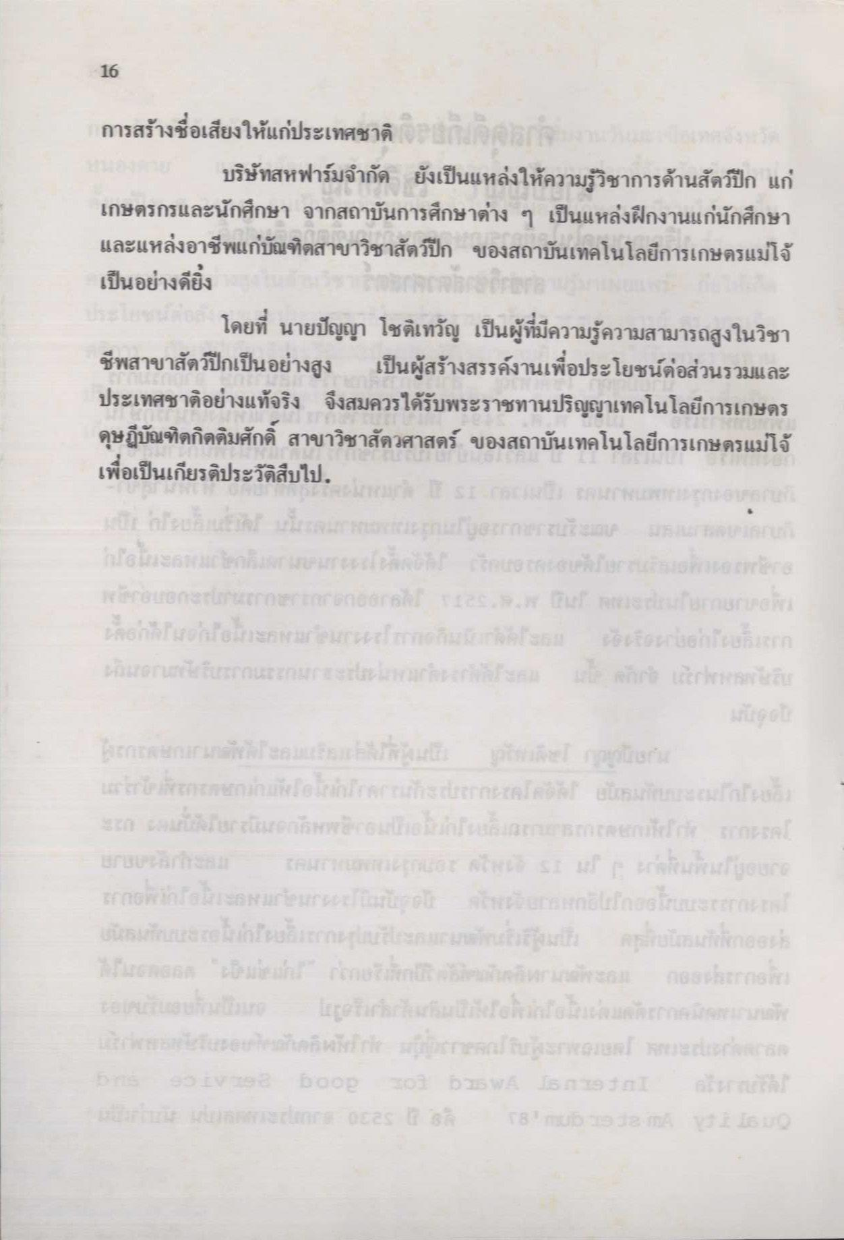
การสร้างชื่อเสียงให้แก่ประเทศชาติ
บริษัทสหฟาร์มจํากัด ยังเป็นแหล่งให้ความรู้วิชาการด้านสัตว์ปีก แก่ เกษตรกรและนักศึกษา จากสถาบันการศึกษาต่าง ๆ เป็นแหล่งฝึกงานแก่นักศึกษา และแหล่งอาชีพแก่บัณฑิตสาขาวิชาสัตว์ปีก ของสถาบันเทคโนโลยีการเกษตรแม่โจ้ เป็นอย่างดียิ่ง
โดยที่ นายปัญญา โชติเทวัญ เป็นผู้ที่มีความรู้ความสามารถสูงในวิชา ชีพสาขาสัตว์ปีกเป็นอย่างสูง เป็นผู้สร้างสรรค์งานเพื่อประโยชน์ต่อส่วนรวมและ ประเทศชาติอย่างแท้จริง จึงสมควรได้รับพระราชทานปริญญาเทคโนโลยีการเกษตร ดุษฎีบัณฑิตกิตติมศักดิ์ สาขาวิชาสัตวศาสตร์ ของสถาบันเทคโนโลยีการเกษตรแม่โจ้ เพื่อเป็นเกียรติประวัติสืบไป.

